

بنام خدا

راهنمای دانشجویان گروه اپیدمیولوژی

دانشکده بهداشت

دانشگاه علوم پزشکی ایران

**تهیه و تنظیم:**

**فاطمه اکبری**

**کارشناس گروه اپیدمیولوژی**

**مقدمه**

**تاریخچه گروه :**

گروه اپیدمیولوژی در دانشکده بهداشت دانشگاه علوم پزشکی ایران از سال 1363 با پذیرش دانشجو در رشته کاردانی مبارزه با بیماریها برای یک دوره محدود شروع به کار کرد.

این گروه ازمهرسال 1386 پذیرش دانشجوی کارشناسی ارشد اپیدمیولوژِ ی را آغاز و از بهمن 1388 مبادرت به پذیرش دانشجوی دکترای اپیدمیولوژی نمود.

در حال حاضر گروه اپیدمیولوژِی با 8 عضو هیئت علمی و یک کارشناس مشغول به فعالیت است.

**اهداف آموزشی و پژوهشی**

تربیت دانشجویان دوره کارشناسی ارشد و دکترای اپیدمیولوژی که از لحاظ دانش فنی قابلیت فعالیت بعنوان یک پژوهشگر مستقل را داشته باشند. این دانشجویان باید قادر باشند کلیه مراحل مطالعاتی ،طراحی ،جمع آوری داده، آنالیز و گزارش دهی مطالعات اپیدمیولوژیک را در حیطه های بالینی و اجتماعی به انجام رسانند .دانشجویان بایستی بر باور هم افزایی تعلیم و تعلم اشراف پیدا کرده و از هر فرصتی برای به خدمت گرفتن یکی برای رسیدن به دیگری استفاده نمایند. گروه اپیدمیولوژی در کنار دانش فنی بر رشد و شکوفایی شخصیت علمی و حرفه ای دانش آموختگان تاکید دارد.

**فعالیتهای آموزشی و پژوهشی**

* برگزاری کلاسهای دوره دکترا و کارشناسی ارشد اپیدمیولوژی بر اساس کوریکلوم مصوب .
* ایجاد فرصتهای آموزشی و پژوهشی از طریق سپری کردن دوره های کارآموزی در سایر مراکزاجرایی، علمی و تحقیقاتی توسط دانشجویان.
* برقراری جلسات ژورنال کلاب
* برقراری کارگاههای آموزشی در زمینه های مختلف بصورت مستقل و یا با همکاری سایر مراکز دانشگاهی .
* ترغیب دانشجویان وتسهیل مشارکت آنها در کنگره ها، سمینارها و سایر فعالیتهای آموزشی و پژوهشی .
* تاکید بر تامین کتب ،مقالات و سایر تجهیزات آموزشی مورد لزوم .
* همکاری در ارائه مطالب آموزشی به سایر گروه ه ها و مراکز آموزشی و پژوهشی در سطح دانشکده و دانشگاه.

**همکاری های دانشگاهی، ملی و فرا ملی**

گروه اپیدمیولوژی با توجه به حضور اساتید مجرب و با تجربیات بین المللی در آن ، به عنوان یک سیاست کلی همکاری های گسترده در طرح های کلان و ملی را سرلوحه کار خود قرار داده و اعضای خود را به این مهم ترغیب می نماید.در این راستا اعضای گروه در فعالیتهای زیر نقش فعال و کلیدی دارند.

کوهورت ملی سلامت روان

پروژه سنجش عدالت در سلامت شهری

مرکز ثبت کارآزمایی بالینی ایران

برنامه کشوری کنترل سل و جذام

مرکز کارآزمایی بالینی دانشگاه علوم پزشکی ایران

کوهورت سلامت کارکنان دانشگاه علوم پزشکی ایران

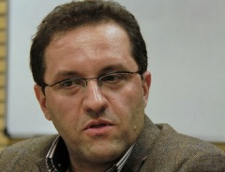

**مدیر گروه اپیدمیولوژی**

دکتر سید عباس متولیان

دکترای تخصصی اپیدمیولوژی از دانشگاه علوم پزشکی تهران

مرتبه علمی: استاد

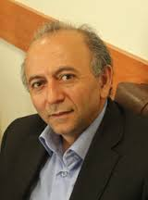

دکتر مسعود سلیمانی دودران

دکترای تخصصی اپیدمیولوژی از دانشگاه ناتینگهام انگلستان

مرتبه علمی: استاد

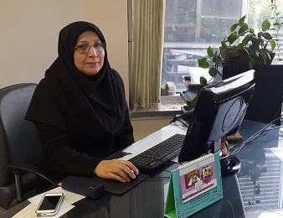

سرکار خانم دکتر شهناز ریماز

دکترای اپیدمیولوژی از دانشگاه گلاسکو انگلستان

مرتبه علمی: استاد

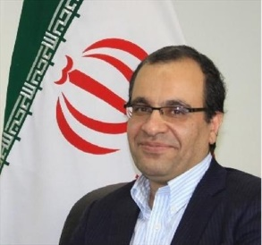

دکتر محسن اسدی لاری

دکترای تخصصی اپیدمیولوژی از دانشگاه ناتینگهام انگلستان

مرتبه علمی: استاد

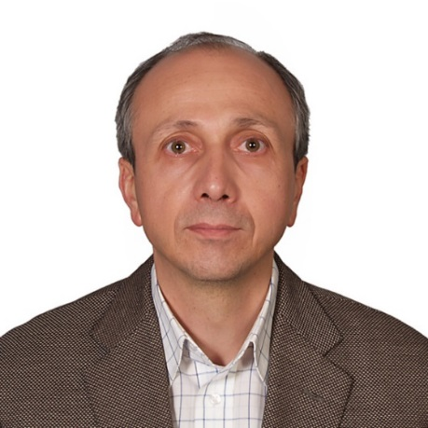

دکتر حمیدرضا برادران عطار مقدم

دکترای تخصصی اپیدمیولوژی از دانشگاه گلاسکو انگلستان

مرتبه علمی: استاد

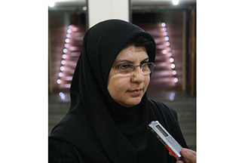

دکتر مهشید ناصحی

دکترای تخصصی اپیدمیولوژی از دانشگاه علوم پزشکی تهران

مرتبه علمی دانشیار

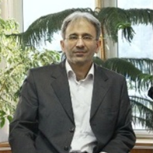

دکتر مجید مشکینی

دکترای سلامت بین الملل از استرالیا

مرتبه علمی : استادیار

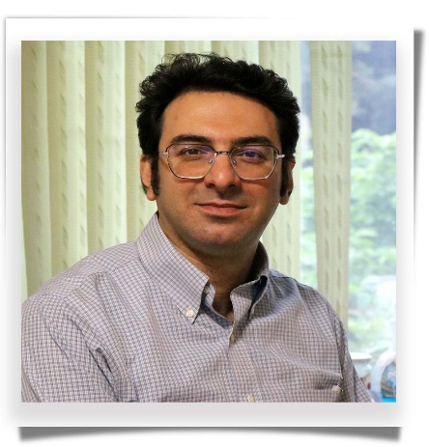

دکتر آرش مهذب

دکترای اپیدمیولوژی دانشگاه ایران

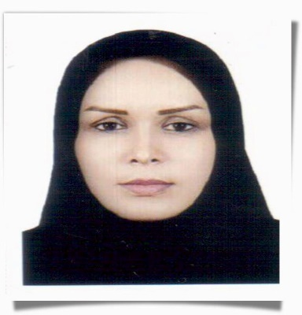

دکتر مرضیه مرادی

دکترای اپیدمیولوژی دانشگاه ایران

**سرفصل ها**

**کارشناسی ارشد ، دکترای اپیدمیولوژی**

**سرفصل های کارشناسی ارشد:**

تعداد واحدهاي درسي:

* درس جبراني                                                   1 واحد (سيستمهاي اطلاع رساني پزشكي)
* دروس اختصاصي اجباري (core)                      18 واحد
* دروس اختصاصي اختياري                               6 واحد
* سمينار                                                        2 واحد
* پايان نامه                                                     6 واحد
* جمع                                                          32 واحد

**جدول الف: دروس جبراني كارشناسي ارشد ناپيوسته رشته اپيدميولوژي**

|  |  |  |  |  |  |  |
| --- | --- | --- | --- | --- | --- | --- |
| **كد درس** | **نام درس** | **تعداد واحد** | **ساعت** | | | **پيش نياز** |
| **نظري** | **عملي** | **جمع** |
| 01 | سيستمهاي اطلاع رساني پزشكي | 1 | 9 | 17 | 26 |  |

كليه دانشجويان ملزم به اخذ و گذراندن اين واحد به عنوان كمبود و جبراني مي‌باشند.

**جدول ب: دروس اختصاصي اجباري (core) كارشناسي ارشد ناپيوسته رشته اپيدميولوژي**

|  |  |  |  |  |  |  |
| --- | --- | --- | --- | --- | --- | --- |
| **كد درس** | **نام درس** | **تعداد واحد** | **ساعت** | | | **پيش نياز** |
| **نظري** | **عملي** | **جمع** |
| 02 | اصول اپيدميولوژي و روش تحقیق | 3 | 34 | 34 | 68 |  |
| 03 | روش هاي اپيدميولوژي | 2 | 34 | - | 34 | 02 |
| 04 | مفاهیم و روش هاي آمار زيستي | 3 | 34 | 34 | 3468 | - |
| 05 | اصول و مبانی اپيدميولوژي بيماري هاي واگير | 2 | 34 | - | 34 |  |
| 06 | اصول و مبانی اپيدميولوژي بيماري هاي غير واگير | 2 | 34 | - | 34 |  |
| 07 | تحليل داده‌هاي سلامت | 2 | 17 | 34 | 51 | 04 |
| 08 | روش هاي آماري در اپيدميولوژي | 2 | 34 |  | 34 | 02 و 04 |
| 09 | ارزیابی سلامت جامعه | 2 |  | 34102 | 102 | 02 |
| جمع |  | 18 | | | | |

**جدول ج: دروس اختصاصي اختياري (non core) كارشناسي ارشد رشته اپيدميولوژي**

|  |  |  |  |  |  |  |
| --- | --- | --- | --- | --- | --- | --- |
| **كد درس** | **نام درس** | **تعداد واحد** | **ساعت** | | | **پيش نياز** |
| **نظري** | **عملي** | **جمع** |
| 10 | روش هاي نمونه گيري | 2 | 34 | - | 34 | 04 و 07 |
| 11 | اپيدميولوژي اجتماعي در سلامت | 2 | 34 | - | 34 | 02و 04 |
| 12 | اپيدميولوژي سرطان | 2 | 34 | - | 34 | 02و 03و04 |
| 13 | اپیدمیولوژی محیطی و شغلی | 2 | 34 | - | 34 | 02و 03و04 |
| 14 | تحلیل مکانی در اپیدمیولوژی | 2 | 34 | - | 34 | - |
| 15 | كاربرد اپيدميولوژي در نظام سلامت | 2 | 34 | - | 34 | 03 و 02 |
| 16 | روشهاي تحليل داده‌هاي چند متغيره | 2 | 34 | - | 34 | 02و03و04 |
| 17 | مطالعات کیفی | 2 | 34 | - | 34 | - |
| 18 | کارآموزی | 2 | - | 102 | 102 | کلیه دروس اختصاصی اجباری |
| 19 | اپیدمیولوژی مصدومیت و بلایا | 2 | 34 | - | 34 |  |
| 20 | لابراتوار مهارت های اپیدمیولوژی | 2 | 34 | - | 34 | 02و 04 |
| 21 | مدل های اپیدمیولوژی | 2 | 34 | - | 34 | 02و03و04 |
| 22 | اپیدمیولوژی تغذیه | 2 | 34 | - | 34 | - |
| 23 | اقتصاد سلامت | 2 | 34 | - | 34 | - |
| 24 | کارآزمایی بالینی | 2 | 34 | - | 34 | 02و03و04 |
| 25 | اپیدمیولوژی بیماری های قلب و عروق | 2 | 34 |  | 34 | - |
| 26 | مباحث خاص در اپیدمیولوژی | 2 | 34 | - | 34 | 02و03و04 |
| 27 | اپیدمیولوژی بالینی | 2 | 34 | - | 34 | 03و08 |
| 28 | زبان تخصصی اپیدمیولوژی | 2 | 34 | - | 34 | - |
| جمع | | 38 | | | | |

× **دانشجو از بين واحدهاي فوق ملزم به گذراندن 6 واحد مي‌باشد.**

**پایان نامه 6 واحد**

**دانشجو ملزم است قبل از شروع ترم سوم خود پروپوزال پایان نامه خود را ثبت نماید.**

**در غیر اینصورت اجازه استفاده از فرصت تحصیلی را نخواهد داشت .**

**سرفصل های ph.D :**

**مشخصات دوره برنامه آموزشی دکتری تخصصی (Ph.D)رشته اپیدمیولوژی**

۱-  نام دوره:

دکتری تخصصی (Ph.D) اپیدمیولوژی           Ph.D. Degree in Epidemioligy

2-   طول دوره تحصیلی:

طول دوره و شکل نظام آن طبق آئین نامه دوره دکتری تخصصی (Ph.D) شورای عالی برنامه ریزی علوم پزشکی می باشد.

۳-  تعداد واحدهای درسی در این دوره ۵۰ واحد است که به شرح زیر می باشد:

واحد  26 (Core)-واحدهای  اختصاصی اجباری

واحد 8 (Non Core)- واحدهای  اختصاصی اختیاری

 پایان نامه       18 واحد

علاوه بر واحدهای درسی دوره دانشجو موظف است با تشخیص گروه آموزشی و تائید شورای تحصیلات تکمیلی دانشگاه تمامی یا تعدادی از دروس کمبود یا جبرانی (جدول الف) را نیز بگذراند.

**جدول الف: دروس کمبود یا جبرانی برنامه آموزشی دکتری تخصصی (Ph.D)اپیدمیولوژی**

|  |  |  |  |  |  |  |  |  |
| --- | --- | --- | --- | --- | --- | --- | --- | --- |
| کد درس | نام درس | تعداد واحد درسی | | | تعداد ساعات درسی | | | پیشنیاز با همزمان |
| جمع | نظری | عملی | نظری | عملی | جمع |
| 01 | *سیستم های اطلاع رسانی پزشکی | ۱ | ۵/۰ | ۵/۰ | ۲۶ | ۱۷ | ۹ | - |
| 02 | اصول اپیدمیولوژی و روش تحقیق | 3 | ۲ | 1 | ۳۴ | ۳۴ | 68 | - |
| 03 | اصول و مبانی اپیدمیولوژی بیماری های واگیر | 2 | 2 | - | 34 | - | 34 |  |
| 04 | اصول و مبانی اپیدمیولوژی بیماری های غیر واگیر | 2 | 2 | - | 34 | - | 34 |  |
| 05 | اپیدمیولوژی ۱/ روش های اپیدمیولوژی | ۲ | ۲ | - | 34 | - | 34 | اصول اپیدمیولوژی و روش تحقیق |
| 06 | روش های آماری در اپیدمیولوژی | 2 | 2 | - | 34 | - | 34 | اصول اپیدمیولوژی و روش تحقیق  مفاهیم و روش های آمار زیستی |
| 07 | ارزیابی سلامت جامعه | 2 | - | 2 | 102 | 102 |  | اصول اپیدمیولوژی و روش تحقیق |
| 08 | تحلیل داده های سلامت با نرم افزارهای اختصاصی | 2 | 1 | 1 | 17 | 34 | 51 | مفاهیم و روشهای آمار زیستی |
| 09 | مفاهیم و روش های آمار زیستی | 3 | 2 | 1 | 34 | 34 | 68 |  |
| جمع | | 19 | 12.5 | 505 |  | | | |

گذراندن این درس برای همه دانشجویانی که قبلا آن را نگذرانده اند الزامی می باشد.

**جدول ب: دروس اختصاصی اجباری (Core) برنامه آموزشی دکتری تخصصی (Ph.D) اپیدمیولوژی**

|  |  |  |  |  |  |  |  |  |
| --- | --- | --- | --- | --- | --- | --- | --- | --- |
| کد درس | نام درس | تعداد واحد درسی | | | تعداد ساعات درسی | | | پیشنیاز (کد) |
| جمع | نظری | عملی | نظری | عملی | جمع |
| 10 | اپیدمیولوژی ۲/ استنتاج علمی در اپیدمیولوژی | ۲ | ۲ | - | ۳۴ | ۳۴ | - | - |
| 11 | اپیدمیولوژی۳/کارآزمایی ها | ۲ | ۲ | - | ۳۴ | ۳۴ | - | - |
| ۱2 | اپیدمیولوژی۴/مطالعات مورد- شاهدی | ۲ | ۲ | - | ۳۴ | ۳۴ | - | - |
| 13 | اپیدمیولوژی۵/مطالعات اکولوژیک، و کوهورت | 1 | 1 | - | 17 | 17 | - | - |
| ۱۴ | اپیدمیولوژی۶/ مطالعات ثانویه ( مرور ساختاریافته و متا آنالیز ، درخت تصمیم گیری و تحلیل اقتصادی) | ۲ | ۱ | ۱ | ۵۱ | ۱۷ | ۳۴ | ۰۹و۱۳ |
| 15 | اپیدمیولوژی 7/مطالعات اکولوژیک توصیفی و پیمایشی | 1 | 1 | - | 17 |  | 17 |  |
| 16 | | مدل های آمارزیستی 2/آمار در اپیدمیولوژی و تحلیل داده های گسسته | 2 | 2 | - | 34 | 34 | - | - |
| 17 | مدل های آمار زیستی 3/تحلیل بقا و تجزیه تحلیل داده های طولی | ۲ | ۲ | - | ۳۴ | ۳۴ | - | - |
| ۱8 | بررسی طغیان ها | 1 | 5/ | 5/ | 17 | 34 | 51 | - |
| 19 | کارورزی | 1 | - | - | ۶۸ | - | ۶۸ | - |
| ۲۰ | پایان نامه | 18 |  |  |  |  |  |  |
| جمع | | 34 | 13.5 | 1.5 |  | | | |

**جدول ج: دروس اختصاصی اختیاری (Non Core) برنامه آموزشی دکتری تخصصی (Ph.D) اپیدمیولوژی**

|  |  |  |  |  |  |  |  |  |
| --- | --- | --- | --- | --- | --- | --- | --- | --- |
| کد درس | نام درس | تعداد واحد درسی | | | تعداد ساعات درسی | | | پیشنیاز با همزمان |
| جمع | نظری | عملی | جمع | نظری | عملی |
| ۲۱ | مدل های پیش بینی در اپیدمیولوژی | ۲ | ۲ | - | ۳۴ | ۳۴ | - | کد 10 و کد 16 |
| ۲۲ | اپیدمیولوژی مولکولار و ژنتیک | ۲ | ۲ | - | ۳۴ | ۳۴ | - | - |
| ۲۳ | فارماکو اپیدمیولوژی | ۲ | ۲ | - | ۳۴ | ۳۴ | - | - |
| ۲۴ | اپیدمیولوژی [تغذیه](http://iranmedical.net/articles/diet-nutrition) | ۲ | ۱ | ۱ | ۵۱ | ۱۷ | ۳۴ | - |
| ۲۵ | اپیدمیولوژی سوانح و حوادث و بلایا | ۲ | ۲ | - | ۳۴ | ۳۴ | - | - |
| ۲۶ | اپیدمیولوژی باروری، مادر و کودک | ۲ | ۲ | - | ۳۴ | ۳۴ | - | - |
| ۲۷ | اپیدمیولوژی بالینی | ۲ | ۱ | ۱ | ۵۱ | ۱۷ | ۳۴ | - |
| ۲۸ | اپیدمیولوژی عفونت های بیمارستانی | ۲ | ۲ | - | ۳۴ | ۳۴ | - | - |
| ۲۹ | اپیدمیولوژی اچ آی وی/ ایدز | ۲ | ۲ | - | ۳۴ | ۳۴ | - | - |
| ۳۰ | اپیدمیولوژی سرطان | ۲ | ۲ | - | ۳۴ | ۳۴ | - | کد 12 و 05 |
| ۳۱ | اپیدمیولوژی محیط و شغلی | ۲ | ۲ | - | ۳۴ | ۳۴ | - | کد02 و 09 |
| ۳۲ | اپیدمیولوژی اجتماعی | ۲ | ۲ | - | ۳۴ | ۳۴ | - | - |
| ۳۳ | اپیدمیولوژی بیماری های قلب و عروق | ۲ | ۲ | - | ۳۴ | ۳۴ | - | - |
| ۳۴ | اپیدمیولوژی قانونی | ۲ | ۲ | - | ۳۴ | ۳۴ | - | 10 |
| ۳۵ | انتقال دانش اپیدمیولوژی | ۲ | ۲ | - | ۳۴ | ۳۴ | - | - |
| ۳۶ | مدیریت و اداره ی تحقیق | ۲ | ۲ | - | ۳۴ | ۳۴ | - | - |
| 37 | مطالعه کیفی | 2 | 2 | - | 34 | 34 | - |  |
| 38 | تاریخ و فلسفه علم | 2 | 2 | - | 34 | 34 | - |  |
| 39 | سمینار | 1 | - | 1 | 34 |  |  |  |
| 40 | امار ریاضی مقدماتی | 2 | 2 | - | 34 | 34 | - |  |
| 41 | اپیدمیولوژی میدانی | 2 | 1 | 1 | 51 | 17 | 34 |  |
| جمع | | ۳۲ | | | | | | |

دانشجو می بایست ۱۰ واحد از دروس فوق (جدول ج) را متناسب با موضوع پایان نامه مورد نظر با موافقت استاد راهنما و تائید شورای تحصیلات تکمیلی دانشگاه بگذراند.

**دانشجو ملزم است قبل از شروع ترم چهارم پروپوزال پایان نامه خود را ثبت نمایند.**

در غیر اینصورت اجازه استفاده از فرصت تحصیلی را نخواهد داشت.

**قوانین آموزشی**

**پاره اي از مقررات آموزشی دوره کارشناسی ارشد:**

**هدف:**

هدف از ایجاد دوره ي کارشناسی ارشد گسترش دانش و تربیت متخصصان و پژوهشگرانی است که با فراگیري آموزشی هاي

لازم و آشنایی با روش هاي پژوهشی علمی مهارت هاي لازم براي آموزش ، پژوهش و خدمات مربوط پیدا کنند.

**شرایط ورود به دوره کارشناسی ارشد ناپیوسته**

- عدم اشتغال به تحصیل همزمان در همان دانشگاه و یا دانشگاه هاي دیگر و یا سایر دانشگاه هاي آموزشی و پژوهشی

- داشتن دانشنامه کارشناسی یا بالاتر متناسب با رشته تحصیلی مورد تقاضا از یکی از دانشگاه هاي داخل یا خارج کشور

**تبصره**- شرایط پذیرش اتباع خارجی در دوره کارشناسی ارشد ناپیوسته تابع آیین نامه مربوطه می باشد.

**تبصره**- دارندگان مدرك معادل گواهی اتمام دوره و یا میانگین کل کمتر از 12 دوره کارشناسی مجاز به ادامه تحصیل در

مقطع کارشناسی ارشد ناپیوسته نمی باشد.

**نظام آموزشی**

تعداد کل واحد هاي دوره کارشناسی ارشد ناپیوسته با احتساب واحد پایان نامه برحسب رشته حداقل 28 و حداکثر 32واحد

است.

**تبصره**- چنانچه به تشخیص گروه آموزشی و تایید شوراي تحصیلات تکمیلی دانشگاه گذراندن درس هاي کمبود و جبرانی

براي دانشجو ضروري تشخیص داده شود ، وي مکلف است آن درس ها را بر اساس برنامه آموزشی مصوب دوره ، اضافه بر واحد

هاي درسی مقرر در دوره کارشناسی ارشد ناپیوسته و مطابق این آئین نامه بگذراند.

**تبصره**- حداکثر تعداد واحد هاي درس هاي کمبود یا جبرانی 24 واحد است و در انتخاب درس ها الویت با درس هاي کمبود

یا جبرانی می باشد.

**تبصره** – به ازاي گذراندن هر 12 واحد درسی از دروس کمبود یا جبرانی یک نیمسال تحصیلی به طول دوران تحصیلی دانشجو

افزوده می شود.

**تبصره**- دانشجوي دوره کارشناسی ارشد ناپیوسته موظف است در هر دوره نیمسال تحصیلی بین 8 تا 14 واحد درسی از

مجموعه دروس دوره را انتخاب و ثبت نام نمایند.

**حضور و غیاب**

حضور دانشجو در تمامی برنامه هاي درسی و دیگر فعالیتهاي آموزشی و پژوهشی دوره الزامی است. غیبت دانشجو در هر درس

نظري نباید از چهار هفدهم، عملی و آزمایشگاهی از دو هفدهم، و کارگاهی ، کارآموزي، کارورزي از یک دهم مجموعه ساعات

آن درس تجاوز کند. در غیر اینصورت نمره دانشجو در آن درس صفر محسوب می شود.

**تبصره-** در صورتی که غیبت دانشجو در هر درس, بیش از حد مجاز بوده و از نظر مؤسسه موجه تشخیص داده شود, آن

درس از مجموعه دروس انتخابی دانشجو حذف میشود .

غیبت غیرموجه در امتحان هر درس موجب گرفتن نمره صفر براي آن درس است .

**تبصره-** در صورتیکه غیبت دانشجو در امتحان از نظر مؤسسه, موجه تشخیص داده شود, درس مذکور حذف میشود .

**ارزشیابی**

حداقل نمره قبولی در هر درس اعم از دروس اجباري و اختیاري در دوره کارشناسی ارشد 14 از 20 است و براي دروس کمبود

یا جبرانی12 از 20 می باشد.

**تبصره-** در مواردي که ارزشیابی دانشجو در یک درس موکول به فعالیتهایی باشد که با تشخیص استاد مربوط انجام آن در

طول یک نیمسال تحصیلی ممکن نباشد, نمره دانشجو در آن درس ناتمام اعلام می شود. در این صورت باید نمره دانشجو در

این درس , حداکثر تا پایان نیمسال تحصیلی بعد توسط استاد ذیربط به نمره قطعی تبدیل و در کارنامه وي ثبت شود .

میانگین نمرات دروس دانشجو در دوره کارشناسی ارشد در هر نیمسال تحصیلی نباید از 14 کمتر باشد. ولی دانشجو محدودیتی

از لحاظ انتخاب واحد نداشته و در نیمسال بعدي در حد نصاب واحدها می تواند اخذ واحد نماید.

**تبصره**- اگر میانگین نمرات دانشجو در دو نیمسال تحصیلی کمتر از 14 باشد , آن دانشجو از ادامه تحصیل محروم می شود .

**طول دوره** – **مر خصی تحصیلی- انصراف از تحصیل**

طول دوره مدتی است که دانشجو باید دروس تعیین شده در این دوره را با پایان نامه بر اساس مقررات مربوط, به اتمام برساند.

طول دوره کارشناسی ارشد ناپیوسته 3 سال است .

**تبصره-** شوراي تحصیلات تکمیلی دانشگاه می تواند در موارد استثنایی با پیشنهاد استاد راهنما و تایید شوراي تحصیلات

تکمیلی دانشکده حداکثر یک نیمسال تحصیلی به مدت مجاز تحصیل دانشجو اضافه نماید .

دانشجوي دوره کارشناسی ارشد میتواند حداکثر براي یک نیمسال تحصیلی با کسب موافقت دانشگاه, از مرخصی تحصیلی

استفاده کند .

**تبصره-** مدت مرخصی تحصیلی جزء سنوات تحصیلی دانشجو محسوب می شود .

درخواست مرخصی باید به صورت کتبی حداقل دو هفته قبل از شروع نام نویسی در هر نیمسال تحصیلی به اداره آموزش

تسلیم و پس از کسب نظر از دانشکده ذیربط قبل از اتمام مهلت نام نویسی موافقت یا عدم موافقت با درخواست دانشجو کتبا به

وي اعلام نماید. عواقب احتمالی ناشی از مرخصی تحصیلی به عهده دانشجو می باشد.

دانشجو میتواند به هر دلیل از تحصیل اعلام انصراف نماید. در این صورت باید درخواست خود را مبنی بر انصراف به مؤسسه

تسلیم نماید. و این دانشجو مجاز است فقط براي یک نوبت حداکثر تا یک ماه قبل از پایان همان نیمسال تحصیلی تقاضاي

انصراف خود را پس بگیرد و آن نیمسال جزء مدت تحصیل وي محسوب و مرخصی تحصیلی صادر می گردد.

**تبصره-** دانشجوي انصرافی یا اخراجی موظف است به تعهداتی که سپرده است عمل نماید. به هر حال صدور هر گونه

گواهینامه و تسلیم ریز نمرات و دریافت مجوز شرکت مجدد در آزمون ورودي منوط به تسویه حساب با مؤسسه ذیربط است .

**پایان نامه**

تهیه پایان نامه بخشی از دوره کارشناسی ارشد است که طی آن دانشجو موظف است, در یک زمینه مربوط به رشته تحصیلی

خود زیر نظر استاد راهنما به تحقیق و تتبع بپردازد .

استاد راهنما با پیشنهاد دانشجو و موافقت استاد و تأیید کمیته تحصیلات تکمیلی از اعضاي هیأت علمی دانشگاه با حداقل

مرتبه استادیاري تعیین می گردد .

به پیشنهاد استاد راهنما و تایید شوراي تحصیلات تکمیلی دانشکده یک یا دو نفر از اعضاي هیئت علمی و یا از صاحبنظران و

محققان برجسته مرتبط با موضوع پایان نامه می تواند به عنوان استاد مشاور تعیین شود.

دانشجو موظف است پس از پایان نیمسال اول و قبل از شروع نیمسال سوم تحصیلی موضوع پایان نامه خود را در قالب طرح

پیشنهادي با نظر استاد راهنما مشخص و به تصویب شوراي گروه آموزشی مربوطه و شوراي تحصیلات تکمیلی دانشکده برساند .

دانشجو پس از انتخاب پایان نامه تا زمانی که از پایان نامه خود دفاع ننموده است موظف است براساس تقویم دانشگاهی در

نیمسال هاي بعدي نیز آن را انتخاب واحد و ثبت نام نماید در این حال نمره پایان نامه در آخرین نیمسال تحصیلی ، وارد

کارنامه دانشجو می شود و در میانگین نیمسال و میانگین کل نمرات او منظور خواهد شد .

ارزشیابی پایان نامه در جلسه دفاعیه توسط هیئت داوران متشکل از استاد راهنما- استاد مشاور و یک نفر نماینده شوراي

تحصیلات تکمیلی دانشکده و دو نفر از بین اعضاي هیئت علمی و متخصصین داخل یا خارج از دانشگاه به عنوان داور با حق راي

صورت می گیرد.

**تبصره-** دانشجو هنگامی مجاز به دفاع از پایان نامه است که کلیه واحدهاي آموزشی خود را با موفقییت گذرانده باشد، و تکمیل

بودن پایان نامه توسط استاد راهنما بصورت کتبی اعلام شده باشد، و نیز دانشجو باید یک مقاله فارسی ثبت شده داشته باشد.

**انتقال و مهمانی**

انتقال و تغییر رشته و جابه جایی در دوره کارشناسی ارشد ناپیوسته ممنوع است .

در صورتیکه ارائه برخی از دروس در یک رشته و یک زمان معین در دانشگاه مبدا ممکن نباشد دانشجو می تواند آن دروس را با

موافقت استاد راهنما و گروه آموزشی مربوطه و تایید شوراي تحصیلات تکمیلی دانشگاه در دانشگاه یا دانشکده دیگري که

مجري دوره است به صورت مهمان بگذراند در این صورت کسب موافقت دانشگاه مقصد هم ضروري است.

**تبصره:** تعداد واحدهاي درسی دانشجوي مهمان در یک دانشگاه نباید از نصف واحدهاي آموزشی دوره تجاوز نماید.

میانگین کل نمرات دانشجو در پایان دوره نباید از 14 کمتر باشد. در غیر این صورت فار غ التحصیل شناخته نمی شود.

**آئين نامه آموزشی دوره دکتری تخصصی ( phD ):**

**مصوب سی و پنجمين جلسه شورای عالی برنامه ريزی علوم پزشکی مورخ 29/8/1386**

**فصل اول :**

**کليات**

  _ دوره دکتری تخصصی بالاترين مقطع تحصيلی آموزش دانشگاهی است که به اعطای مدرک می انجامد و مجموعه ای هماهنگ ، از فعاليت های آموزشی و پژوهشی است.

  _ هدف ازايجاد دوره دکتری تخصصی پی.اچ.دی تربيت افرادی است که با احاطه يافتن به حيطه های علمی در يک زمينه خاص و آشنا شدن با روش های پيشرفته تحقيق و دستيابی به جديدترين مبانی آموزش و پژوهش ، بتوانند ، با نوآوری در زمينه های علمی و تحقيقی، در رفع نيازهای کشور و گسترش مرزهای دانش، در رشته تخصصی خود، موثر بوده و به تازه هايی در جهان دانش دست يابند.

**مراحل دوره :**

  _ دوره دکتری تخصصی پی.اچ.دی به دو مرحله آموزشی و پژوهشی تقسيم می شود .

  _ مرحله آموزشی از زمان پذيرفته شدن دانشجو در امتحان ورودی آغاز و به امتحان جامع ختم می شود.

  _ مرحله پژوهشی پس از مرحله آموزشی و قبولی در امتحان جامع آغاز و با تدوين پايان نامه و دفاع از آن پايان می پذيرد.

  تبصره : دانشجويان دوره دکتری تخصصی پی.اچ.دی می توانند تحقيقات اوليه مرحله پژوهشی خود را در مرحله آموزشی آغاز نمايند، ولی ثبت نام رسمی آنها برای مرحله پژوهشی و تدوين پايان نامه منوط به موفقيت در امتحان جامع است.

**فصل دوم**

**شرايط ورود**

  شرايط ورود به دوره دکتری تخصصی پی.اچ.دی عبارت است از :‌

1. داشتن شرايط عمومی ورود به آموزش دانشگاهی.
2. برخورداری از سلامت جسمی و روانی متناسب با رشته تحصيلی.
3. داشتن دانشنامه کارشناسی ارشد (فوق ليسانس) يا دکتری عمومی يا بالاتر، متناسب با رشته تحصيلی مورد تقاضا، از يکی از دانشگاه های داخل يا خارج کشور که مورد به تائيد وزارت بهداشت،درمان و آموزش پزشکی يا وزارت علوم، تحقيقات و فناوری رسيده باشد.
4. موفقيت در آزمون زبان انگليسی مطابق مصوبات شورای عالی برنامه ريزی علوم پزشکی.
5. قبولی در آزمون اختصاصی ورود به دوره دکتری تخصصی پی.اچ.دی مطابق ضوابط دبيرخانه های آموزشی تخصصی مربوطه
6. عدم اشتغال به تحصيل همزمان در همان دانشگاه و يا دانشگاه های ديگر و ساير موسسات آموزشی و پژوهشی.

**تبصره 1:**

  دارندگان مدرک معادل کارشناسی ارشد مجاز به شرکت در آزمون ورودی دکتری تخصصی پی.اچ.دی نمی باشند.

**تبصره 2:**

  در ورود به دوره دکتری تخصصی پی.اچ.دی محدوديت سنی برای داوطلبان وجود ندارد.

**تبصره 3:**

  شرايط پذيرش دانشجو در دوره دکتری تخصصی پی.اچ.دی برای اتباع خارجی تابع آيين نامه مربوط می باشد.

**تبصره 4:**

تشخيص اينکه دارنده کدام دانشنامه در کدام رشته می تواند تحصيل کند بر عهده دبيرخانه آموزشی تخصصی مربوطه وتائيد شورای عالی برنامه ريزی علوم پزشکی است.

* **فصل سوم**

**مرحله آموزشی**

**‌**

  _ آموزش در تمام دانشگاه های کشور مبتنی بر نظام واحدی است. در نظام واحدی، ارزش هر درس با تعداد واحدهای آن درس سنجيده می شود و قبولی يا عدم قبولی دانشجو در يک درس به همان درس محدود است .

هر واحد درسی ،مقدار يا ميزان درسی است که مفاد آن به ترتيب به صورت نظری 17 ساعت،عملی يا آزمايشگاهی 34 ساعت،کارگاهی و کارآموزشی 51 ساعت و کارورزي68 ساعت، در طول يک نيمسال تحصيلی يا دوره تابستانی،طبق برنامه مصوب شورای عالی برنامه ريزی تدريس می شود.در مورد رشته هايی که دارای پروژه هستند مدت اجرای پروژه در يک نيمسال متناسب با واحد آن، توسط استاد مربوط تعيين می شود.

  _ هر سال تحصيلی مرکب از دو نيمسال تحصيلی و در صورت ضرورت و داشتن شرايط و امکانات يک دوره تابستانی است. مدت آموزش هر نيمسال تحصيلی شامل 17 هفته و هر دوره تابستانی شامل 6 هفته آموزش با رعايت مفاد ماده 5 است.

**تبصره:**

  در موارد استثنايی و ضروری، شامل وقوع بلايای طبيعی،عدم امکان حضور اساتيد مربوط در طول 17 هفته، بيماری استاد و مواردی از اين قبيل، به پيشنهاد دانشکده مربوط و موافقت شورای آموزشی دانشگاه، می توان درس يا درسهايی را در مدتی کوتاه تر از 17 هفته جهت کليه دانشجويانی که آن درس يا درسها را اخذ کرده اند تدريس نمود، مشروط بر اينکه مجموع ساعات هر واحد درسی از ميزان مقرر درماده 5 آيين نامه کمتر نشود.

  _ تمام دانشگاه ها و دانشکده های علوم پزشکی موظفند برنامه های درسی مصوب شورای عالی برنامه ريزی را اجرا نمايند.

**تبصره 1 :**

  دانشگاه ها و دانشکده های علوم پزشکی مجاز خواهند بود نسبت به ارايه واحدهای درسی جديد به جای درس های اختياری

( non core ) حداکثر تا سقف 20% کل واحد های دوره در هر برنامه آموزشی اقدام و اين درس ها را به صورت اختياری به دانشجويان ارايه نمايند. دانشگاه ها موظفند اهداف آموزشی و سرفصل واحد های جديد خود را از طريق دبيرخانه های آموزشی تخصصی مربوطه جهت اطلاع به شورای عالی برنامه ريزی علوم پزشکی اعلام نمايند.

**تبصره 2:**

  ترتيب درس با رعايت پيش نياز، تنظيم برنامه تحصيلی دانشجويان در طول دوره، روش تدريس و جابجا کردن ريز مواد درسی و طرح مطالب جديد در يک درس بر عهده دانشگاه است.

  _ به منظور راهنمايی دانشجو در زمينه های مختلف، استاد راهنمای تحصيلی در اولين سال تحصيلی توسط شورای تحصيلات تکميلی دانشکده تعيين می گردد.

**تبصره :**

  استاد راهنمای تحصيلی بايد حداکثر تا پايان اولين نيمسال تحصيلی دانشجو، تعيين شود.تا زمانی که استاد راهنمای تحصيلی انتخاب نشده است،مدير گروه وظايف استاد راهنمای تحصيلی را بر عهده می گيرد.

  _ استاد راهنمای تحصيلی بايد عضو هيات علمی در دانشگاه محل تحصيل دانشجو بوده، حداقل دارای مرتبه استادياری يا استاديار پژوهشی و سه سال سابقه تدريس يا پژوهش در دوره کارشناسی ارشد باشد.

  _ دانشجويی که برای دوره دکتری تخصصی پی.اچ.دی ثبت نام می کند، موظف است بين 18تا30 واحد درسی را با نظر استاد راهنمای تحصيلی مطابق برنامه آموزشی مربوط،که به تصويب شورای عالی برنامه ريزی رسيده باشد،در مدت مجاز مرحله آموزشی،با موفقيت بگذراند.

**تبصره 1 :**

  چنانچه به تشخيص گروه آموزشی و تائيد شورای تحصيلات تکميلی دانشگاه گذراندن درس های کمبود يا جبرانی برای دانشجو ضروری تشخيص داده شود وی مکلف است آن درس ها را براساس برنامه آموزشی مصوب دوره، اضافه بر واحد های درسی مقرر در مرحله آموزشی دوره حداکثر تا 16 واحد بگذراند.

**تبصره 2 :**

  در انتخاب درس اولويت با درس های کمبود يا جبرانی است.تعيين تعداد و نوع درس ها و زمان انتخاب آنها با رعايت پيش نيازها در چارچوب برنامه مصوب شورای عالی برنامه ريزی و با نظرگروه آموزشی مربوط،بر عهده شورای تحصيلات تکميلی دانشکده ذيربط است.

**تبصره 3 :**

  به ازای گذراندن هر 8 واحد از درس های کمبود يا جبرانی يک نيمسال تحصيلی حداکثر مدت مجاز مرحله آموزشی تحصيل دانشجو افزوده می شود.

  _ دانشجو در مرحله آموزشی، موظف است در هر نيمسال تحصيلی بين 12-8 واحد درسی از درس های مرحله آموزشی را انتخاب و ثبت نام کند مگر آنکه کمتر از 8 واحد درسی باقی داشته باشند. در موارد استثنايی، با پيشنهاد گروه آموزشی ذيربط و صلاحديد شورای تحصيلات تکميلی دانشکده و تائيد شورای تحصيلات تکميلی دانشگاه، اين تعداد می تواند حداکثر به 14 واحد افزايش يابد.

**تبصره:**

  در صورت ارائه دوره تابستانی دانشجو مجاز به اخذ حداکثر 4 واحد درسی در دوره تابستانی است.

* **فصل چهارم**

**حضور و غياب**

|  |
| --- |
|  |

حضور دانشجو در تمام جلسات مربوط به هر درس الزامی است و ساعات غيبت دانشجو در هر درس نظری از **يک هفدهم،** عملی و آزمايشگاهی از **دو هفدهم،** کارگاهی ، کارآموزی و کارورزی از **يک دهم،** مجموع ساعات آن درس نبايد تجاوز کند.

  در غير اينصورت نمره دانشجو در آن درس صفر محسوب می شود.

**تبصره 1:**

  غيبت در جلسات درس تا سقف مشخص شده در ماده 12 در صورتی مجاز خواهد بود که با ارايه مدارک مستند و تشخيص استاد مربوط موجه شناخته شود. نحوه برخورد با غيبت دانشجو (موجه يا غيرموجه) بر عهده استاد و با تائيد شورای تحصيلات تکميلی دانشکده خواهد بود.

**تبصره 2:**

  در صورتی که غيبت دانشجو در هر درس، بيش از ميزان تعيين شده در ماده 12 باشد ولی غيبت او به تشخيص دانشکده و تائيد شورای تحصيلات تکميلی دانشکده موجه اعلام گردد آن درس حذف می شود. در اين صورت رعايت حداقل 8 واحد در هر نيمسال الزامی نيست ، ولی نيمسال مذکور بعنوان يک نيمسال کامل جزو سنوات تحصيلی دانشجو محسوب می شود.

  _ غيبت غيرموجه در امتحان هر درس به منزله گرفتن نمره صفر در امتحان آن درس است و غيبت موجه در امتحان هر درس موجب حذف آن درس می گردد. تشخيص موجه بودن غيبت در جلسه امتحان بر عهده شورای تحصيلات تکميلی دانشکده است.

* **فصل پنجم**

**ارزشيابی**

  _ حداقل نمره قبولی در هر درس اختصاصی اجباری و اختصاصی اختياری 14 از 20 و هر درس کمبود يا جبرانی 12 از 20 است. چنانچه نمره دانشجو در يک درس کمتر از اين مقادير باشد بايد آنرا تکرار نمايد.

**تبصره 1:**

  اگر دانشجويی در يک درس اختياری مردود شود بجای آن درس می تواند از جدول درس های اختياری در برنامه مصوب درس ديگری را انتخاب کند. با اين حال نمرات کليه درس ها اعم از قبولی و مردودی در کارنامه دانشجو ثبت و در محاسبه ميانگين نيمسال مربوط و ميانگين کل منظور می شود.

**تبصره 2:**

  در مواردی که ارزشيابی دانشجو در يک درس موکول به فعاليت هايی باشد که با تشخيص استاد مربوط انجام آن در طول يک نيمسال تحصيلی ممکن نباشد، نمره دانشجو در آن درس ناتمام اعلام می شود. در اين صورت بايد نمره دانشجو در اين درس ، حداکثر تا پايان نيمسال تحصيلی بعد، توسط استاد ذيربط به نمره قطعی تبديل گردد. در غير اينصورت درس توسط دانشگاه حذف خواهد شد. بديهی است ثبت نمره ناتمام در نيمسالی خواهد بود که دانشجو واحد را اخذ نموده است.

  _ ميانگين نمرات درس های دانشجو در دوره دکتری تخصصی پی.اچ.دی در هر نيمسال تحصيلی، نبايد از 15 کمتر باشد، در غير اينصورت دانشگاه به دانشجو اخطار خواهد داد ولی دانشجو محدوديتی از لحاظ انتخاب واحد نداشته و در نيمسال بعدی در محدوده حد نصاب واحدها، می تواند اخذ واحد نمايد. اگر ميانگين نمرات دانشجو در دو نيمسال تحصيلی اعم از متوالی يا متناوب کمتر از 15 باشد، آن دانشجو از ادامه تحصيل در دوره دکتری تخصصی پی.اچ.دی محروم می شود.

**تبصره 1:**

  نيمسال هايی که تعداد واحدهای اخذ شده کمتر از حدنصاب (8واحد) می باشد، در صورت کسب ميانگين کل کمتر از 15 ، جزو نيمسال های مشمول اخطار محاسبه خواهد شد.

**تبصره 2:**

  نمره درس کمبود يا جبرانی در کارنامه دانشجو، جداگانه ثبت می شود و در احتساب ميانگين نمرات نيمسال تحصيلی و ميانگين کل نمرات دانشجو منظور نمی شود.

  _ دانشجويی که پس از گذراندن کليه واحدهای درسی در مرحله آموزشی ميانگين کل نمرات او از 15 کمتر باشد از ادامه تحصيل محروم می شود.

**تبصره:**

  دانشجويی که پس از گذراندن کليه واحدهای درسی دوره ميانگين کل نمرات او از 15 کمتر باشد، در صورتی که حداکثر مدت مجاز تحصيلی وی در مرحله آموزشی به پايان نرسيده باشد، می تواند تا 12 واحد از درس اختصاصی اجباری را که از آنها نمرات بين 14 تا 15 گرفته است، فقط در يک نيمسال تحصيلی تکرار کند و در صورت جبران کمبود ميانگين کل مجاز به شرکت در امتحان جامع شود. دانشجويانی که به هر دليل نتوانند از اين فرصت استفاده کنند يا عليرغم استفاده از اين فرصت ميانگين کل خود را جبران ننمايند، از ادامه تحصيل محروم مانده مدرک و سوابق تحصيلی دريافت نمی کنند.

* **فصل ششم**

**آزمون جامع**

  _ در پايان مرحله آموزشی دانشجو ملزم است در آزمون جامع که بصورت کتبی و ارزيابی عينی عملکرد برگزار می شود شرکت کند. شرط شرکت در آزمون جامع قبولی در کليه درس های مرحله آموزشی و کسب حداقل ميانگين کل 15 می باشد.

**تبصره :**

  آزمون ارزيابی عينی عملکرد شامل ارزيابی مستمر درون بخشی و ارزيابی پايان دوره می باشد.

  _ آزمون جامع زير نظر شورای تحصيلات تکميلی دانشکده و توسط هياتی مرکب از 6 نفر بشرح زير برگزار  
می شود.

  · مدير گروه آموزشی مربوطه

  · استاد راهنمای تحصيلی دانشجو

  · چهار نفر عضو هيات علمی در رشته مربوطه که دارای حداقل مرتبه استادياری يا استاديار پژوهشی با 3 سال سابقه تدريس يا تحقيق در دوره های تحصيلات تکميلی باشند (سه نفر از آنان از اعضای هيات علمی داخل دانشگاه و يک نفر خارج از دانشگاه). بدین ترتيب که دو نفر از آنان توسط شورای تحصيلات تکميلی دانشکده (که يک نفر از آنان بايد از اعضای هيات علمی خارج از دانشگاه محل تحصيل دانشجو باشد) و يک نفر توسط معاون آموزشی دانشگاه و يک نفر ديگر توسط معاون پژوهشی دانشگاه تعيين می شوند.اين دو نفر به عنوان نمايندگان معاونين آموزشی و پژوهشی در هيات برگزار کننده آزمون شرکت می نمايند.

**تبصره:**

  حضور حداقل 5 نفر از افراد مذکور در ماده 18 جهت برگزاری آزمون جامع الزامی می باشد

  _ آزمون جامع در هررشته تحصيلی دوبار در سال برگزار می شود و زمان آن با پيشنهاد گروه آموزشی مربوطه و تائيد شورای تحصيلات تکميلی دانشکده می باشد.

  _ پس از اتمام مرحله آموزشی دانشجوی واجد شرايط شرکت در آزمون جامع موظف است در اولين آزمون جامع که توسط دانشکده برگزار می شود شرکت کند. دانشجو در صورت عدم آمادگی، بايستی درخواستی برای تمديد مهلت شرکت در آزمون با دلايل موجهی که به تائيد استاد راهنمای تحصيلی و مدير گروه آموزشی مربوطه رسيده باشد، به شورای تحصيلات تکميلی دانشکده ارائه نمايد. شورای مذکور می تواند زمان شرکت دانشجو در آزمون جامع را، حداکثر برای یک نيمسال به تعويق اندازد.

**تبصره:**

  مدت تمديد مهلت برای تعويق امتحان جامع جزو سنوات مجاز تحصيل مرحله آموزشی محسوب شده و دانشجو موظف است تحت نظر گروه آموزشی در محيط آموزشی حضور داشته باشد.

  _ آزمون کتبی به منظور ارزشيابی قبليت های علمی آموزشی دانشجو، از درس های تخصصی رشته مربوط، حداقل از 4 درس به صورت تشريحی و حداکثر در2 روز متوالی بعمل می آيد.

  _ ازمون ارزيابی عينی عملکرد با نظر شورای تحصيلات تکميلی دانشکده به منظور ارزشيابی قابليت های آموزشی و توانايی دانشجو در انجام پژوهش مستقل و در مورد موضوع پايان نامه دکتری تخصصی (پی.اچ.دی) يا حوزه عام تر رشته تخصصی دانشجو برگزار می شود. آزمون ارزيابی عينی عملکرد حداکثر تا يک هفته بعد از آزمون کتبی برگزارمی شود.

**تبصره:**

  ترکيب هيات برگزار کننده آزمون ارزيابی عينی عملکرد بايد همان ترکيب هيات برگزار کننده آزمون کتبی باشد.

  _ ارزش آزمون های کتبی و ارزيابی عينی عملکرد به ترتيب 70 و 30 درصد نمره نهايی است(50% نمره آزمون ارزيابی عينی عملکرد به ارزيابی مستمر درون بخشی و 50% به ارزيابی پايان دوره اختصاص دارد) و ميانگين کل نمرات دانشجو در آمون جامع نبايد از 15 کمتر باشد.

**تبصره 1:**

  در صورت عدم موفقيت دانشجو در اولين آزمون جامع، دانشجو مجاز است تنها برای يک بار ديگر در اولين آزمون جامع بعدی شرکت نمايد. مدت انتظار دانشجو برای شرکت در آزمون مجدد جزو سنوات مجاز تحصيل مرحله آموزشی محسوب می شود. دانشجو بايد در اين مدت زير نظر گروه آموزشی و در محيط آموزشی حضور داشته باشد.

**تبصره 2:**

  به منظور پيشگيری از اتلاف وقت و يا رکود فعاليتهای آموزشی و پژوهشی دانشجويان دوره دکتری تخصصی (پی.اچ.دی)، نتايج آزمون جامع بايد ظرف مدت محدودی (حداکثر يک ماه) بعد از برگزاری آزمون از طريق دانشکده به شورای تحصيلات تکميلی دانشگاه ارسال و دانشگاه ظرف مدت يک هفته قبولی و يا عدم قبولی دانشجو را کتبا ً به وی اعلام نمايد.

  _ به دانشجويانی که در امتحان جامع قبول شده اند اعم از آنکه برای مرحله تدوين پايان نامه ثبت نام کنند و يا از ادامه تحصيل منصرف شوند، صرفا بنابه درخواست محل تعهد آنان تائيديه ای مبنی بر گذراندن مرحله آموزشی دوره دکتری تخصصی (پی.اچ.دی) توسط دانشگاه محل تحصيل ارايه می شود. صدور گواهی شخصی مبنی يرموفقيت در امتحان جامع برای اين دانشجويان ممنوع می باشد.

* **فصل هفتم**

**طول دوره، مرخصی و انصراف از تحصيل**

  _ طول دوره مدتی است که دانشجو بايد مراحل آموزشی و پژوهشی را براساس مقررات مربوط به اتمام برساند.حداکثر مدت مجاز تحصيل در دوره دکتری تخصصی (پی.اچ.دی) چهارسال و نيم است. چنانچه دانشجو در اين مدت نتواند پايان نامه خود را تکميل و از آن دفاع نمايد از ادامه تحصيل محروم می شود.

**تبصره1:**

  طول مدت مجاز مرحله آموزشی با در نظر گرفتن تعداد واحدهای مرحله آموزشی 3 تا 5 نيمسال تحصيلی است چنانچه دانشجو نتواند در اين مدت مرحله آموزشی را به پايان برساند و در امتحان جامع قبول شود، از ادامه تحصيل محروم می شود.

**تبصره 2:**

  شورای تحصيلات تکميلی دانشگاه می تواند در موارد استثنايی به پيشنهاد استاد راهنما و تائيد شورای تحصيلات تکميلی دانشکده حداکثر تا سه نيمسال تحصيلی به کل مدت مجاز تحصيل دانشجو اضافه نمايد. که يک نيمسال آن می تواند به مرحله آموزشی اختصاص يابد.

  _دانشجو موظف است در هر نيمسال تحصيلی در زمانی که دانشگاه اعلام می کند برای ادامه تحصيل و انتخاب واحد به اداره آموزش مراجعه کند. عدم مراجعه دانشجو برای نام نويسی در يک نيمسال بدون اطلاع و عذر، موجه به منزله ترک تحصيل بوده و دانشجو از ادامه تحصيل محروم می گردد. در موارد استثنايی که دانشجو ترک تحصيل خود را موجه می داند بايد دلايل آن را حداکثر يک ماه قبل از پايان همان نيمسال به صورت مکتوب به ادره آموزش ارايه دهد. در صورت تائيد موجه بودن ترک تحصيل، توسط شورای تحصيلات تکميلی دانشگاه، آن نيمسال جزو مدت مجاز تحصيل وی محسوب و برای آن نيمسال مرخصی تحصيلی صادر می شود.

  _ دانشجوی دوره تخصصی (پی.اچ.دی) می تواند حداکثر برای دو نيمسال تحصيلی متوالی يا متناوب، از مرخصی تحصيلی استفاده کند.

**تبصره 1:**

  اخذ مرخصی در نيمسال اول تحصيل مجاز نيست. در موارد استثنايی، اخذ تصميم به عهده کميسيون موارد خاص دانشگاه می باشد.

**تبصره 2:**

  مدت مرخصی تحصيلی جزو سنوات تحصيلی دانشجو محسوب می شود.

**تبصره 3:**

  درخواست مرخصی بايد دو هفته قبل از شروع نام نويسی در هر نيمسال تحصيلی توسط دانشجو به استاد راهنمای تحصيلی و مدير گروه تسليم و پس از کسب موافقت مدير گروه و دانشکده مربوط به شورای تحصيلات تکميلی دانشگاه ارايه گرديده و موافقت کتبی آن شورا کسب گردد. موافقت شورای تحصيلات تکميلی دانشگاه با مرخصی تحصيلی دانشجو با توجه به وضيعت تحصيلی وی صورت می گيرد و منوط به اين است که ادامه تحصيل دانشجو از آن به بعد با مشکل مواجه نشود. عواقب احتمالی از مرخصی تحصيلی به عهده دانشجو می باشد.

**تبصره 4:**

  حذف کليه درس های اخذ شده در يک نيم سال حداکثر تا قبل از شروع امتحانات پايان آن نيمسال تنها در صورتی مجاز است که بنابه تشخص شورای آموزشی دانشگاه، دانشجو قادر به ادامه تحصيل در آن نيمسال نباشد. در اين صورت آن نيمسال برای دانشجو مرخصی تحصيلی محسوب خواهد شد. محاسبه يا عدم محاسبه اين مرخصی در حداکثر سنوات مجاز تحصيلی دانشجو به عهده شورای آموزشی دانشگاه است.

**تبصره 5:**

  دانشجويان خانم شاغل به تحصيل در کليه رشته های علوم پزشکی، در صورت بارداری، می توانند با رعايت ساير ضوابط و مقررات از يک نيمسال مرخصی تحصيلی به دليل زايمان، بدون احتساب در سنوات تحصيلی استفاده نمايند.

**تبصره 6:**

  دانشجويانی که گواهی پزشکی موجه آنها به تائيد شورای پزشکی و شورای تحصيلات تکميلی دانشگاه رسيده باشد می توانند از حداکثر يک نيمسال مرخصی تحصيلی بدون احتساب در سنوات استفاده نمايند.

  _ دانشجويی که تمايل به انصراف از تحصيل داشته باشد بايد درخواست انصراف خود را شخصا ً به اداره آموزش دانشگاه يا دانشکده تسليم نمايد. اين دانشجو مجاز است فقط برای يک نوبت حداکثر تا يک ماه قبل از پايان همان نيمسال تحصيلی تقاضای اتصراف خود را پس بگيرد. پس از انقضای اين مهلت حکم انصراف از تحصيل وی صادر می شود و پس از آن حق ادامه تحصيل در آن رشته را ندارد.

  _ دانشجويان دوره دکتری تخصصی (پی.اچ.دی) که از تحصيل محروم و يا از ادامه تحصيل منصرف می شوند. چنانچه با دانشگاه محل تحصيل خود تسويه کنند، می توانند مجددا در آزمون ورودی دوره های دکتری تخصصی(پی.اچ.دی) شرکت نمايند. دانشجوی محروم از تحصيل نمی تواند در آزمون ورودی دکتری تخصصی (پی.اچ.دی) رشته قبلی خودشرکت نمايد. در صورت قبولی در آزمون، واحدهای درسی قبلی آنها، در مقطع دکتری تخصصی(پی.اچ.دی) پس از ارزيابی و تطبيق با برنامه مصوب پذيرفته می شود. ارزيابی درس ها و تطبيق واحدها توسط گروه آموزشی مربوط در دانشگاه پذيرنده انجام می شود و به ازای هر 10 واحد از درس های پذيرفته شده دانشجو، يک نيمسال تحصيلی از حداکثر مدت مجاز تحصيل دانشجو در مرحله آموزشی، کاسته می شود.

  پذيرش واحدهای درسی قبلی اين دانشجويان منوط به احراز 4 شرط زير است:

1. واحد آموزشی قبلی دارای مجوز از شورای گسترش وزارت بهداشت، درمان و آموزش پزشکی و يا وزارت علوم، تحقيقات و فناوری باشد.
2. پذيرش دانشجو از طريق آزمون دکتری تخصصی (پی.اچ.دی) باشد.
3. برنامه های درسی اجرا شده، مصوب شورای عالی برنامه ريزی يکی از دو وزارتخانه ذکر شده دربند يک باشد.
4. محتوای درس های گذرانده شده با درس های رشته جديد به تشخيص گروه آموزشی مربوط، بايد حداقل 80% اشتراک محتوايی داشته و نمره هريک از آن درسها از 15 کمتر نباشد.

* **فصل هشتم**

**مرحله پژوهشی و تدوين پايان نامه**

  _ در مرحله پژوهشی علاوه بر استاد راهنمای تحصيلی، جهت راهنمايی دانشجو در فعاليتهای پژوهشی و تدوين پايان نامه، استاد راهنمای پژوهشی انتخاب می شود.

  _ استاد راهنمای پژوهشی به تقاضای دانشجو، موافقت استاد، تائيد مدير گروه و تصويب شورای تکميلی دانشکده انتخاب می شود.

**تبصره1:**

  دانشجو موظف است از ابتدای نيمسال دوم تحصيلی تا حداکثر پايان نيمسال سوم استاد راهنمای پژوهشی خود را انتخاب کند.

**تبصره 2** :

  انتخاب استاد راهنمای تحصيلی دانشجو به عنوان استاد راهنمای پؤوهشی وی بلامانع است.

  _ استاد راهنمای پژوهشی بايد دارای حداقل مدرک دکتری تخصصی (پی.اچ.دی) يا تخصصی بالينی و يا دکتری (پی.اچ.دی) پژوهشی با مرتبه استادياری يا استاديار پژوهشی و حداقل سه سال سابقه تدريس يا پژوهش در دوره های تحصيلات تکميلی بوده و در اين مدت حداقل دو پايان نامه کارشناسی ارشد را راهنمايی و يا چهار پايان نامه (پی.اچ.دی) را مشاوره کرده باشد.

  _ استاد راهنمای پژوهشی ترجيحا ً بايد از بين استادان داخل دانشگاه انتخاب شود. در موارد خاص با تائيد شورای تحصيلات تکميلی دانشکده، انتخاب استاد راهنمای پژوهشی مشروط به داشتن شرايط مذکور در ماده 32 از ميان اعضای هيات علمی، خارج از دانشگاه محل تحصيل دانشجو بلامانع است.

**تبصره:**

  در موارد استثنايی، به پيشنهاد گروه و تائيد شورای تکميلی دانشگاه، انتخاب بيش از يک نفر(علاوه بر استاد راهنمای پژوهشی منتخب مطابق مفاد ماده31) به عنوان استاد راهنمای پژوهشی بلامانع است.

  _ استاد راهنمای پژوهشی لازم است با توجه به امکانات پژوهشی موجود، کار تحقيقاتی دانشجو را به نحوی هدايت کند تا در موعد مقرر به اتمام برسد و مشکلات موجود بايد به موقع به شورای تحصيلات تکميلی دانشکده گزارش شود.

  _ تعداد پايان نامه هايی که هر استاد راهنمای پژوهشی می تواند همزمان هدايت آنها را برعهده داشته باشد، به صورت زير می باشد (مصوبه جلسه 261 مورخ 5/2/89 شواری تحصيلات تکميلی دانشکده بهداشت)

  1.اعضای هيئت علمی با مرتبه استادی:

* سه پايان نامه دکترای تخصصی( . Ph.D ) ويک پايان نامه کارشناسی ارشد
* دو پايان نامه دکترای تخصصی( . Ph.D ) و سه پايان نامه کارشناسی ارشد
* يک پايان نامه دکترای تخصصی( . Ph.D ) و پنج پايان نامه کارشناسی ارشد

  2. اعضای هيات علمی با مرتبه دانشياری :

* سه پايان نامه دکترای تخصصی( . Ph.D ) ويک پايان نامه کارشناسی ارشد
* دو پايان نامه دکترای تخصصی( . Ph.D )و دو پايان نامه کارشناسی ارشد
* يک پايان نامه دکترای تخصصی( . Ph.D ) و چهار پايان نامه کارشناسی ارشد

  3. اعضای هيات علمی با مرتبه استادياری :

* دو پايان نامه دکترای تخصصی( . Ph.D ) و يک پايان نامه کارشناسی ارشد
* يک پايان نامه دکترای تخصصی ( . Ph.D ) و سه پايان نامه کارشناسی ارشد

ظرفيت استاديار در صورت داشتن 5 مقاله ISI در 5 سال اخير که در تمام آنها نويسنده نخست و يا نويسنده مسئول باشد مانند دانشيار می باشد.

**تبصره:**

  راهنمايی پايان نامه های دوره دکتری عمومی پزشکی، دندانپزشکی و داروسازی همانند پايان نامه کارشناسی ارشد محسوب می شود.

  _ به پيشنهاد استاد راهنمای پژوهشی و تائيد شورای تحصيلات تکميلی دانشکده، يک تا چهار نفر از اعضای هيأت علمی و يا از صاحبنظران و محققان برجسته، به عنوان استاد مشاور تعيين می شود.

**تبصره:**

  استادان مشاور بايد دارای مدرک دکتری تخصصی تخصصی پی.اچ.دی و يا تخصصی بالينی و يا دکتری تخصصی پی.اچ.دی پژوهشی با حداقل مرتبه استادياری يا استاديار پژوهشی و حداقل سه سال سابقه تدريس يا پژوهش در دوره کارشناسی ارشد باشند. برای صاحبنظران و محققانی که عضو هيأت علمی نيستند داشتن مدرک دکتری تخصصی تخصصی پی.اچ.دی الزامی است.

  _ استادان راهنمای تحصيلی و پژوهشی موظف هستند ساعاتی از هفته را برای راهنمايی دانشجو اختصاص داده و مراتب را به شورای تحصيلات تکميلی دانشکده اطلاع دهند.

**تبصره:**

  ميزان ساعاتی را که استاد راهنمای پژوهشی به راهنمايی پايان نامه دانشجو اختصاص می دهد بايد حداقل 8 برابر تعداد واحد پايان نامه در هر نيمسال باشد.

  _ تمام فعاليتهای علمی و پژوهشی دانشجو، در مرحله پژوهشی و تدوين پايان نامه بايد با هدايت و نظارت است. راهنمای پژوهشی صورت گيرد. دانشجو موظف است در هرزمانی که استاد راهنمای پژوهشی تعيين کند نتيجه تحقيقات خود را به وی گزارش نمايد.

  _ استاد راهنمای پژوهشی موظف است در هر مرحله از تحقيق و حداقل هر 6 ماه يک نوبت گزارشی مکتوب از پيشرفت کار دانشجو را از وی درخواست کند. اين گزارش پس از تائيد استاد راهنمای پژوهشی از طريق گروه به شورای تحصيلات تکميلی دانشکده تسليم می شود و با حضور دانشجو و استاد راهنمای پژوهشی در جلسه ای که اعضای آن توسط همين شورا تعيين می گردد، مورد بررسی قرار می گيرد.

  _ موضوع پايان نامه و زمينه تحقيقاتی بايد در مدت زمانی محدود به آغاز نيمسال دوم و پايان نيمسال چهارم از شروع به تحصيل در دوره دکتری تخصصی تخصصی پی.اچ.دی توسط دانشجو تعيين، و چارچوب کلی آن توسط استاد راهنمای پژوهشی مشخص و از طريق گروه آموزشی مربوطه جهت بررسی به شورای تحصيلات تکميلی دانشکده ارائه شود. شورای تحصيلات تکميلی دانشکده موظف است پس از تصويب موضوع پايان نامه پذيرش و ثبت عنوان آن را به صورت کتبی به دانشجو ابلاغ نمايد.

**تبصره:**

  در موارد استثنايی و با نظر شورای تحصيلات تکميلی دانشگاه، حداکثر مدت مجاز برای عنوان پايان نامه، پس از گذراندن مرحله آموزشی و قبولی در امتحان جامع می باشد. عدم ثبت عنوان موضوع پايان نامه در مهلت مقرر، به منزله انصراف از تحصيل دانشجو تلقی می شود و در اين صورت دانشجو اخراج شد.

  _ ثبت نام و اخذ واحد پايان نامه و تدوين پايان نامه در مرحله پژوهشی، پس از اعلام قبولی دانشجو در امتحان جامع، صورت می گيرد.

**تبصره:**

  دانشجو پس از انتخاب واحد پايان نامه، تا زمانی که آنرا به پايان نرسانده، موظف است براساس تقويم دانشگاهی در نيمسال های بعد نيز برای آن ثبت نام نمايد. در اين حال نمره پايان نامه در آخرين نيمسال تحصيلی، وارد کارنامه دانشجو می شود.

  _ تعداد واحدهای پايان نامه در مرحله پژوهشی بسته به تعداد واحدهای مرحله آموزشی، مطابق برنامه آموزشی مربوط مصوب شورای عالی برنامه ريزی حداقل 16 و حداکثر30 واحد است. در هر حال، مجموع واحدهای آموزشی و پژوهشی دانشجو در دوره دکتری تخصصی تخصصی پی.اچ.دی نبايد از 42 واحد کمتر و از 50 واحد بيشتر باشد.

  _ بعد از تکميل و تدوين پايان نامه توسط دانشجو که اتمام آن را استاد راهنمای پژوهشی اعلام می کند و پس از تائيد کتبی حداقل يکی از اعضای هيأت داوران، مبنی بر قابل دفاع بودن پايان نامه، دانشجو موظف است در جلسه ای که زمان آن را گروه آموزشی مشخص و شورای تحصيلات تکميلی دانشکده تائيد می نمايد، در حضور داوران مطابق مواد مربوط در آيين نامه دوره دکتری تخصصی تخصصی پی.اچ.دی از پايان نامه خود دفاع نمايد.

**تبصره1:**

  زمان دفاع از پايان نامه بايستی حداقل يکسال از زمان ثبت نام و اخذ پايان نامه گذشته باشد.

**تبصره 2:**

  تائيد استاد راهنمای پژوهشی و استادان مشاور بايد در نخستين صفحات پايان نامه درج شود.

**تبصره 3:**

  کيفيت علمی و صحت مطالب پايان نامه دانشجو بايد قبل از دفاع، توسط استاد راهنمای پژوهشی تائيد و به اطلاع شورای تحصيلات تکميلی گروه يا دانشکده رسانده شود.

**تبصره 4:**

  دانشجو موظف است قبل از جلسه دفاعيه در يک جلسه پيش دفاع، در حضور استادان گروه يا دانشکده و دانشجويان ذی ربط، موضوع تحقيق خود را تشريح نمايد.

**تبصره 5:**

  دانشجوی دوره دکتری تخصصی تخصصی پی.اچ.دی هنگامی مجاز به دفاع از پايان نامه تحقيقاتی خود می باشد که حداقل يک مقاله به زبان انگليسی از کار تحقيقاتی در رشته مربوط خود و مرتبط با موضوع پايان نامه را به عنوان مولف اول يا دوم در يک مجله معتبر علمی- پژوهشی داخلی يا خارجی به چاپ رسانده و يا گواهی پذيرش آن را اخذ نموده باشد.

  _ هيات داوران متشکل از استادان راهنمای تحصيلی و پژوهشی و مشاور و چهار عضو هيات علمی دانشگاه يا موسسات تحقيقاتی در رشته مربوطه با درجه حداقل استادياری و با سه سال سابقه تدريس يا پژوهش در دوره تحصيلات تکميلی که با پيشنهاد گروه و تائيد شورای تحصيلات تکميلی دانشکده تعيين می شوند، می باشد.

**تبصره1:**

  حداقل يک نفر از اعضای هيات داوران بايد دارای درجه دانشياری يا بالاتر باشد.

**تبصره 2:**

  دو نفر از اعضای هيات داوران بايد از دانشگاه و موسسات تحقيقاتی ديگر انتخاب شوند و مرتبه علمی يکی از اين دو نفر در صورت وجود در داخل کشور بايد حداقل دانشياری باشد.

**تبصره 3:**

  يک نفر از اعضای هيات داوران با حکم رسمی از معاون آموزشی دانشگاه به عنوان نماينده شورای تحصيلات تکميلی دانشگاه در جلسه دفاعيه شرکت می کند.

  _ جلسه دفاعيه با رياست استاد راهنمای پژوهشی و با حضور استادان مشاور و حداقل سه تن ديگر از اعضای هيأت داوران رسميت می يابد . دانشجو موظف است گزارشی از کار تحقيقاتی و پايان نامه خود را ارايه نموده و از آن دفاع نمايد .

  _ هيأت داوران در پايان جلسه دفاعيه پس از شور و بررسی در خصوص اصالت و صحت پايان نامه امتياز آن را با تاکيد بر رتبه به شرح زير سطح بندی می نمايد .

**رتـبه** **نمـره**

* عالی 20-19
* بسيار خوب 99/18 - 18
* خوب 99/17 – 5/16
* قابل قبول 49/16 -15
* غيرقابل قبول کمتر از 15

**تبصره :**

  رتبه و نمره پايان نامه در کارنامه ثبت می شود ولی در ميانگين کل محاسبه نمی گردد .

  _ ملاک تصميم در خصوص نمره پايان نامه نمرات حداقل پنج تن از اعضای هيأت داوران است .

**تبصره :**

  در صورتی که پايان نامه از نظر هيأت داوران غيرقابل قبول تشخيص داده شود، دانشجو می تواند در مدتی که از حداکثر مدت مجاز تحصيل وی تجاوز نکند ،پايان نامه خود را کامل و بار ديگر در زمانی که هيات داوران تعيين می کند از آن دفاع نمايد . دانشجويی که در فرصت های تعيين شده نتواند از پايان نامه خود دفاع نمايد از تحصيل محروم شده و مدرک و سوابق تحصيلی دريافت نمی کند .

* **فصل نهم**

**ساير مقرررات**

  _ انتقال ، تغيير رشته و جابجايی در دوره دکتری تخصصی پی.اچ.دی ممنوع است .

  _ در صورتی که ارائه برخی از درس ها ، در يک رشته و در يک زمان معين ، در دانشگاه مبدا ، ممکن نباشد ، دانشجو  
می تواند ، آن در س ها را با موافقت استاد راهنما و تاييد شورای تحصيلات تکميلی دانشگاه ، به صورت مهمان در دانشگاه ديگری که مجری دوره است بگذراند . در اين حال کسب موافقت دانشگاه مقصد هم ضروری است . تعداد واحدهای درسی دانشجويی ميهمان در يک يا چند دانشگاه نبايد از نصف واحدهای درسی مرحله آموزشی تجاوز نمايد .

  _ دانشجوی دوره دکتری تخصصی پی.اچ.دی بايد به صورت تمام وقت و منطبق با شرايط زير به تحصيل بپردازد تا بتواند از مزايای دانشجويی اين دوره برخوردار شود .

1. تحصيل در مقطع دکتری تخصصی پی.اچ.دی تمام وقت می باشد بنابراين هرگونه اشتغالی غير از تحصيل برای دانشجو ممنوع است
2. حضور تمام وقت دانشجو ، مطابق ضوابط و مقررات دانشگاه در مورد حضور تمام وقت مربيان گروه های آموزشی ذيربط است .
3. مسئوليت نظارت و کنترل حضور تمام وقت دانشجو به عهده گروه آموزشی مربوط است . بديهی است دانشجو تابع قوانين و مقررات حضور و غياب دانشگاه می باشد .
4. کليه دانشجويان که دوره دکتری تخصصی پی.اچ.دی اعم از بورسيه ، مامور آموزشی و آزاد می توانند در طول سال از يک ماه مرخصی استفاده نمايند و اين مرخصی قابل ذخيره شدن نيست .
5. دريافت کمک هزينه تحصيلی و ساير مزايای دانشجويی در پايان هر ماه منوط به صدور گواهی حضور تمام وقت و انجام وظايف محوله از سوی گروه آموزشی ذيربط است .
6. گروه آموزشی موظف است غيبت غيرموجه دانشجو را در اسرع وقت جهت انجام اقدامات قانونی به شورای تحصيلات تکميلی دانشگاه گزارش نمايد .
7. در صورتی که دانشجو از اجرای مفاد بندهای اين ماده تخلف ورزد ، از سوی گروه آموزشی ، به عنوان متخلف به شورای تحصيلات تکميلی دانشگاه جهت اقدام قانونی معرفی می گردد .

  _ پرداخت کمک هزينه تحصيلی به دانشجويان دوره دکتری تخصصی پی.اچ.دی که براساس مفاد تبصره 2 ماده 25 اين آئين نامه از فرصت اضافی برای ادامه تحصيل استفاده نمايند ، مطابق نظر شورای آموزشی دانشگاه می باشد . وليکن اگر براساس رای کميسيون موارد خاص دانشگاه ، طول دوره تحصيلی دانشجو اضافه بر سقف مجاز در تبصره 2 ماده 25 اين آئين نامه اضافه شود ، پرداخت کمک هزينه تحصيلی به دانشجو در طول اين مدت ممنوع است و اخذ شهريه از دانشجو يا عدم اخذ شهريه از او ، در طول اين مدت با توجه به نظر شورای آموزشی دانشگاه می باشد .

  _ دانشجوی دوره دکتری تخصصی تخصصی پی.اچ.دی با نظر گروه آموزشی مربوط در هر نيمسال تحصيلی ، جهت کسب مهارت تدريس ، حداکثرل سه واحد درسی بايد تدريس نمايد .

  _ ضوابط برگزاری و انعقاد قرارداد مشترک دکتری تخصصی پی.اچ.دی رشته های علوم پايه پزشکی و بهداشت ، داروسازی و دندانپزشکی دانشگاه های علوم پزشکی داخل با دانشگاه ها و موسسات علمی معتبر خارج مطابق آئين نامه مربوط مصوب هجدهمين جلسه شورای عالی برنامه ريزی علوم پزشکی مورخ 11/3/1381 می باشد .

  _آيين نامه آموزشی دوره دکتری تخصصی تخصصی پی.اچ.دی در 9 فصل و 54 ماده و 54 تبصره در سی و پنجمين جلسه شورای عالی برنامه ريزی علوم پزشکی مورخ 29 / 8 / 1386 به تصويب رسيد . اين آيين نامه در همه دانشگاه ها و دانشکده های علوم پزشکی و موسسات وابسته به وزارت بهداشت ، درمان و آموزش پزشکی سراسر کشور جهت دانشجويان ورودی سال تحصيلی 1388 – 1387 و به بعد لازم الاجرا است . و از تاريخ ابلاغ آن ، آيين نامه قبلی و تمام مقررات و بخشنامه ها و دستورالعمل های مغاير با آن برای دانشجويان مشمول اين آيين نامه لغو می گردد . شورای تحصيلات تکميلی دانشگاه می تواند وضعيت تحصيلی دانشجويان ورودی قبل از سال تحصيلی 1388 – 1387 را با آيين نامه جديدی تطبيق داده و براساس آن اين دانشجويان را فارغ التحصيل نمايد .

**معرفی بخش های مختلف**

**دانشکده بهداشت**

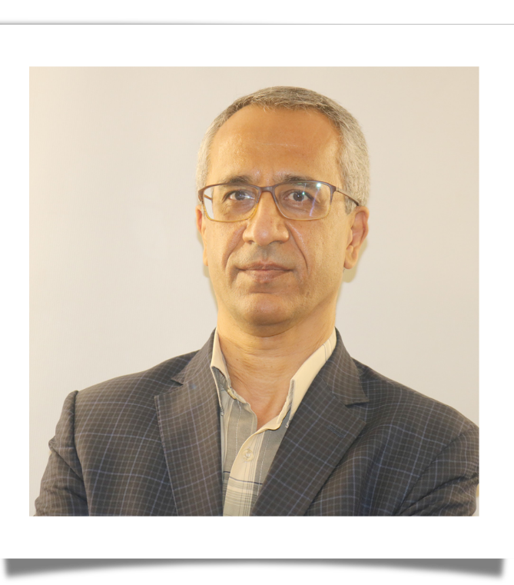

**رئیس دانشکده بهداشت**

جناب آقای دکتر محمد رضا وفا

دکترای تخصصی تغذیه

مرتبه علمی استاد

* **واحد ریاست**

**مسئولین دفتر ریاست**

* سینا سریزدی
* سمیرا دریا بیگی

تلفن تماس :88607939-86704745 -86704734

فکس : 88622707 کدپستی : 1449614535

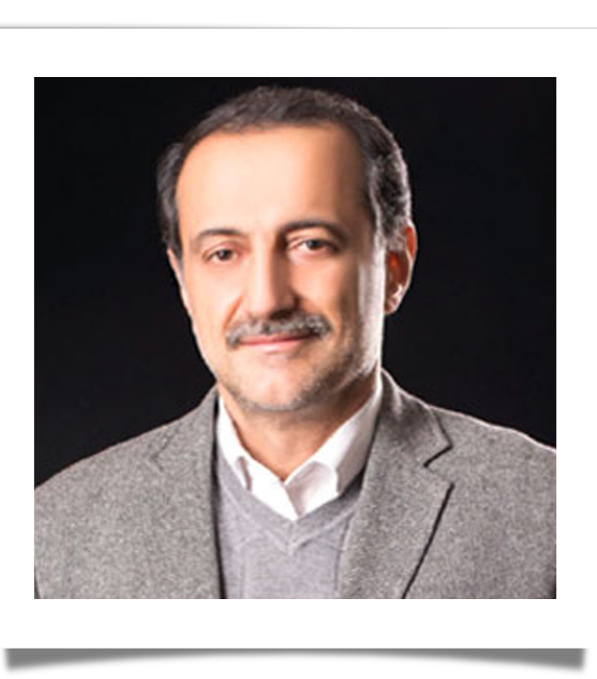

**معاون آموزشی ، دانشجویی و فرهنگی دانشکده بهداشت**

جناب آقای دکتر فرزادشیدفر

دکترای تخصصی تغذیه

مرتبه علمی استاد

**رئیس اداره آموزش**

سرکار خانم فرحناز قاسمی

تلفن تماس :86704777

ایمیل : [Amozesh_soh@iums.ac.ir](mailto:Amozesh_soh@iums.ac.ir)

* **کارشناسان اداره آموزش :**

|  |  |  |  |
| --- | --- | --- | --- |
| **ردیف** | **نام و نام خانوادگی** |  | **تلفن تماس** |
| 1 | سرکار خانم منیژه بابایی | کارشناس امور دانشجویان دکترا | 86704655 |
| 2 | سرکارخانم سمیرا دامن خورشید | مسئول امتحانات | 8670424 |
| 3 | سرکار خانم هاجر تسلیمی | کارشناس امور دانشجویان کارشناسی ارشد اپیدمیولوژی | 86704655 |

**مسئول امور دانشجویی :**

سرکار خانم فرانک برومند

تلفن تماس :86704658

ایمیل : [Vcs_soh@iums.ac.ir](mailto:Vcs_soh@iums.ac.ir)

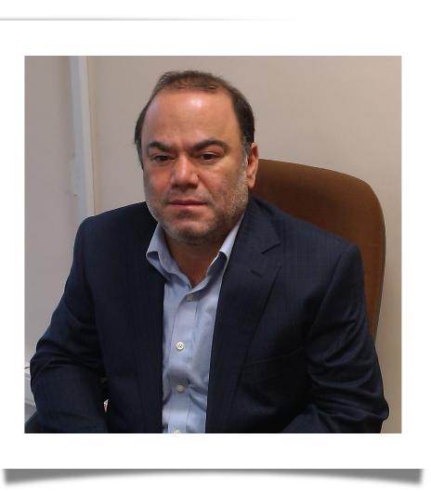

**معاون پژوهشی و بین الملل دانشکده بهداشت**

جناب آقای دکتر مهدی فرزادکیا

دکترای بهداشت محیط

مرتبه علمی استاد

* **کارشناس پژوهشی :**

|  |  |  |  |
| --- | --- | --- | --- |
| **ردیف** | **نام و نام خانوادگی** | **تلفن تماس** | **ایمیل** |
| 1 | سرکار خانم عذرا نادری | 88622721 | [research_soh@iums.ac.ir](mailto:research_soh@iums.ac.ir) |

* **کتابخانه :**

**مسئول واحد کتابخانه :**

سرکار خانم رویا وصال آزاد

تلفن تماس :86704847

**کارشناس واحد کتابخانه :**

سرکار خانم زهرا نجفی رودباری

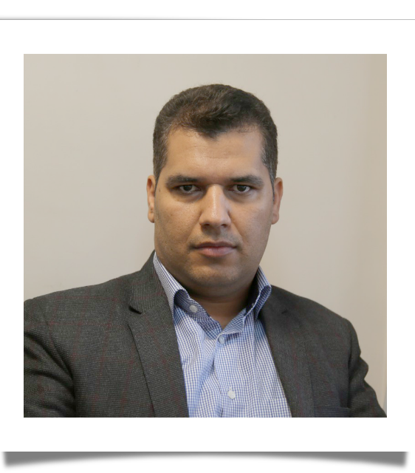

**معاون اداری و مالی دانشکده بهداشت**

جناب آقای دکتر علی اسرافیلی دیزجی

دکترای تخصصی شیمی تجزیه از دانشگاه تربیت مدرس

* **رئیس امور مالی دانشکده :**

سرکار خانم معصومه ابراهیمی

شماره تماس :86704737

* **مسئول واحد انفورماتیک :**

جناب آقای مهندس بهروز تقی زاده

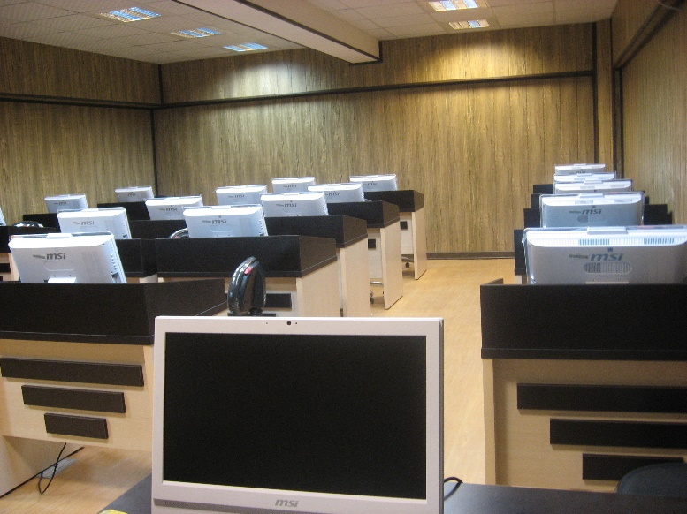 شماره تماس: 86704752

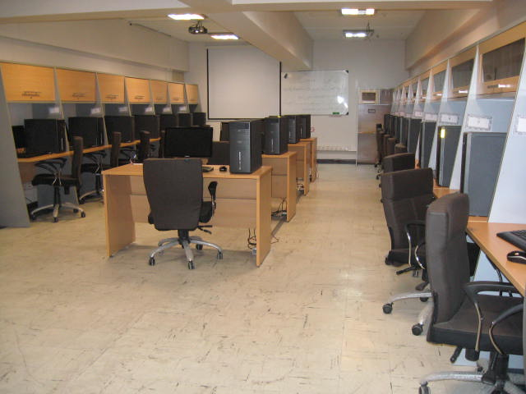

آدرس سایت دانشگاه: Iums.ac.ir

آدرس سایت دانشکده بهداشت :soh.iums.ac.ir

**کروکی آدرس دانشگاه**

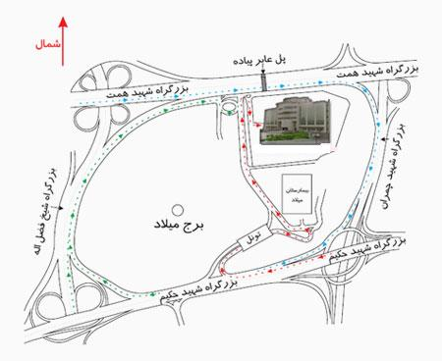

**لازم به توضیح است که معاونت دانشجویی ÷در ضلع غربی مسجد دانشگاه واقع است که سلف دانشجویی نیز در طبقه اول آن قرار دارد .**

**ضمنا در طبقه همکف ستاد، رستوران جهت استفاده عموم در نظر گرفته شده است.**

**نکات مهم:**

* **ثبت پروپوزال برای دانشجویان کارشناسی ارشد حداکثر تا شروع ترم سوم و برای دانشجویان دکترا تا شروع ترم چهارم فرصت دارد.**
* **برای استفاده از کلیه کتابخانه های تابعه دانشگاه می توانید با مراجعه به کتابخانه دانشکده و پر کردن فرم تعهدنامه از این امکانات استفاده نمایید.**

* **برای استفاده از VPN دانشگاهی، نماینده کلاس به کتابخانه مراجعه نموده و ضمن دریافت فرم اکسل مربوطه اطلاعات همه دانشجویان را وارد کرده و مجددا به کتابخانه تحویل دهد.**
* **فارغ التحصیلی دانشجویان عزیز منوط به ارائه پرکتیکال پایان نامه خود برای سایر دانشجویان می باشد.**